**2 сессия – 3 час 35 минут. Сессия длинная, будут перерывы!**

У вас по-прежнему остается папка Общие ресурсы и появляется папка 2 сессия.

На протяжении всей сессии работает только с программой Visual Studio 2019. Ни к диаграммам, ни к импорту базы данных уже не возвращаемся. Все, что успели сделать в 1 сессии так и оставляем

Значок программы, открываем именно его 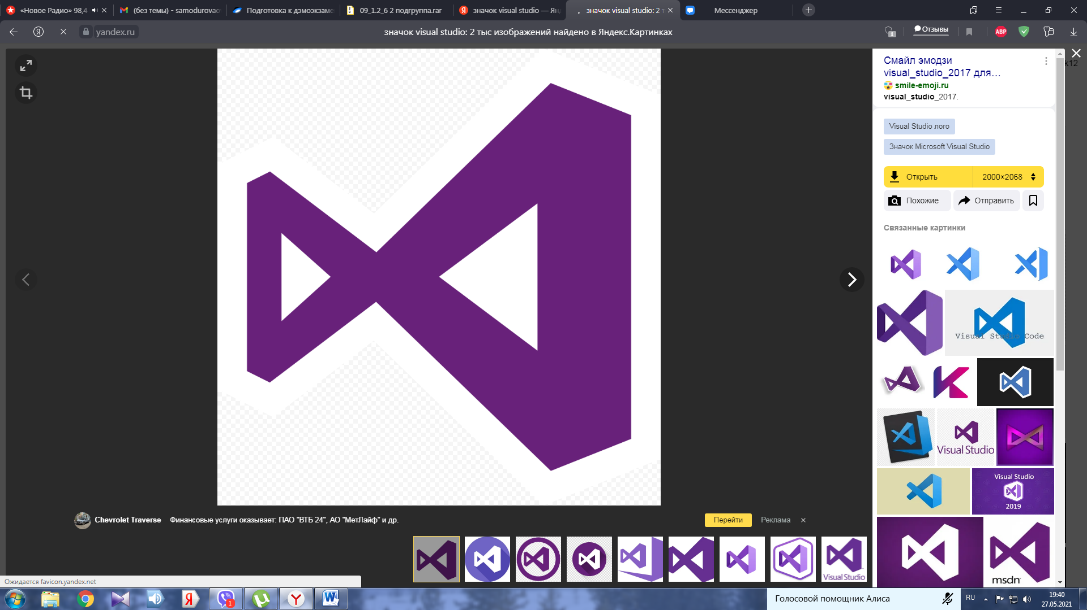

*Если возникают проблемы – сразу техническому эксперту*

1. В своей папке на рабочем столе создать папку для проекта. Имя задаем, например, БумажнаяПродукция4 (цифра – это номер компьютера)

2. Открыть программу Visual Studio 2019

3. Выбрать Создание проекта

4. Выбрать шаблон – Windows Form

5. Имя проекта – можно задать аналогичное имени папки и ОБЯЗАТЕЛЬНО выбрать для сохранения ту папку, которую вы создали в первом действии

***В вашем проекте будет несколько файлов, чтобы ничего не потерялось, сохраняйте именно в вашу папку!!!***

6. Далее у вас появляется рабочая область, которая состоит из следующих частей:

а) слева должна быть Панель инструментов с различными объектами

б) посередине чистое поле для того, чтобы можно было размещать кнопки

в) справа вверху - Обозреватель с вашими объектами

г) справа внизу – Свойства тех объектов, которые вы размещаете

*Если какая-то из областей отсутствует – поищите в Яндексе как ее включить обратно. Например, можно сформулировать такой запрос: «Как добавить панель инструментов в Visual Studio» и т.д. А вообще все панели можно найти в меню Вид*

7. Обратите внимание на документ в папке Общие ресурсы – Руководство по стилю. Там указаны и шрифт, и используемые цвета. Старайтесь ему соответствовать – это приносит дополнительные баллы!!!!

8. А теперь включаем фантазию – вы разработчик собственного приложения. Подумайте, как бы оно могло выглядеть, как грамотно разместить объекты.

Типы объектов самые разные (названия на английском языке). Приведу наиболее используемые

а) button – кнопка

б) label - метка (для размещения текста, подписи)

в) textbox – поле для ввода данных

г) listview – список элементов со значками

д) daragridview – отображение таблицы из базы данных

е) picturebox – для размещения картинки на форме.

Чтобы добавить элемент на форму – берем его на левой панели и переносим в середину на рабочее поле.

У вашего объекта есть куча самых разных свойств. Обращаю вниманием на два: Text – название для пользователя, пишем красиво на русском и со смыслом; и свойство Name – это уже имя для самой программы, обязательно на английском языке и не повторяться. Свойство Text может быть одинаковым у нескольких объектов.

Кстати, форм может быть несколько. Чтобы добавить еще – в Обозревателе на имени своего проекта щелкните правой кнопкой мыши - Добавить – Форму

*Если не знаете зачем нужен тот или иной объект – пишем запрос «Назначение элемента Button»*

9. На данном этапе было бы неплохо подключить созданную ранее базу данных к вашему приложения, чтобы добавить таблицы и данные оттуда. Алгоритм подключения длинный – ищем также в Интернете. Если базу подключить не удалось – пропускаем

10. Постарайтесь максимально разнообразно и грамотно оформить свой будущее приложение. Есть проблемы с кодом – старайтесь максимально красиво оформить интерфейс

11. В папке Общие ресурсы есть два файла с расширением png и ico. Файл png – это логотип вашей компании, его можно добавить на форму с помощью объекта PictureBox, в свойстве ImageLocation – нужно выбрать то самое изображение с расширением png.

Там есть файл с расширением ico – это иконка вашего приложения. Чтобы ее установить:

а) В **обозревателе решений** выберите узел проекта (не узел **Решение**).

б) В строке меню щелкните **Проект** > **Свойства**.

в) Когда откроется **Конструктор проектов**, выберите вкладку **Приложение**.

**(Visual Basic)** —В списке **Значок** выберите файл значка (ICO).**C#** —Рядом со списком **Значок** нажмите кнопку **<Browse...>** , а затем перейдите в расположение файла значка.

Я, безусловно, понимаю, что могут возникнуть проблемы и с кодом, и с подключением к базе…НО! Накидать интерфейс вполне возможно. Хотя просто создайте проект и пару кнопок, надо же вам чем-то заниматься три часа!!!

Дополнительно: можете пробовать сделать для вашего приложения инсталлятор.

12. Когда все закончите или время подойдет к концу. Снова заходим на github.com и создаем репозиторий Session2_№компьютера и заливайте туда ВСЕ файлы, которые будут в папке с проектом. Отправляете ссылку на почту